Campo de Pensamiento Científico
(Química y Física)


LA ROBÓTICA SE ABLANDA

GRADO 8– SEMANA 9 – TEMA: PROPIEDADES ESPECÌFICAS MATERIA

los robots del futuro podrían no parecerse en nada a R2D2 o a Bender, el sardónico autómata de Futurama, sino recordarnos más bien a un pulpo o a una estrella de mar. Un nuevo campo de la robótica, denominado ‘soft robotics’ o robótica blanda, está emergiendo con fuerza, inspirado en los sistemas biológicos de peces, calamares o incluso las trompas de elefante, para llegar allá donde las estructuras rígidas no pueden hacerlo.

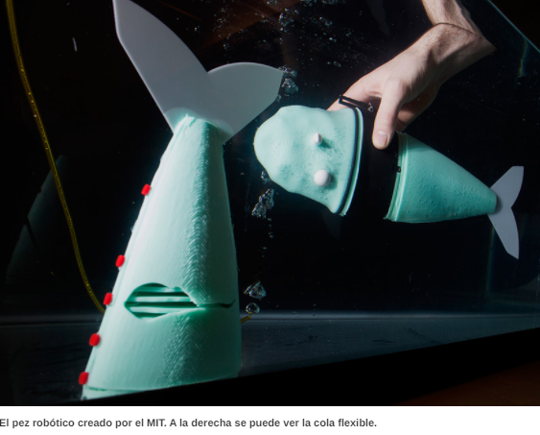
Los robots blandos no sólo tienen exteriores flexibles sino que, al igual que muchas estructuras biológicas, funcionan gracias a que contienen una red de canales huecos por los que se hace pasar un fluido a presión. El desarrollo de esta disciplina se ha hecho lo suficientemente importante como para que, en marzo de 2014, surgiera su propia revista científica: Soft RoboLics. En su primer número, investigadores del Instituto Tecnológico de Massachusetts (MIT por sus siglas en inglés) presentaban a Bubbles (burbujas), un pez robótico capaz de realizar movimientos rápidos de manera autónoma, sin estar conectado a ningún cable.

“La idea de un robot blando capaz de moverse por cualquier terreno surge de la investigación militar”, explica el ingeniero español Ramsés Martínez, integrante de uno de los grupos pioneros en robótica blanda de la universidad de Harvard e investigador asociado al Instituto Madrileño de Estudios Avanzados (IMDEA). “El ejército estadounidense diseñó una serie de robots muy caros para detectar minas, pero estos tenían limitaciones para moverse por la arena o terreno irregular, y se quedaban atascados o volcaban en el terreno minado, con lo que nadie podía ir a rescatarlos”.

Los robots rígidos o tradicionales se mueven gracias a articulaciones y extremidades, siguiendo una serie de instrucciones muy concretas que les dicen si tienen que rotar una articulación o extender un brazo mecánico. Por esta razón, tienen que saber en cada momento dónde está cada una de sus partes para poder dar la siguiente orden. Un robot flexible, por el contrario, no tiene que saber dónde están sus extremidades en cada momento. “Podemos compararlo con un pulpo”, explica Martínez, “Se ha comprobado que el pulpo no sabe qué hacen sus extremidades todo el tiempo. Estas son, por decirlo así, independientes. Si tocan algo, lo agarran, y cuando el pulpo tiene un momento de ver si es comestible decide si echárselo a la boca o soltarlo. Lo mismo pasa con los robots. No tienen que saber dónde está cada una de sus extremidades en cada momento, sino que van reaccionando ante el entorno”.
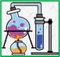
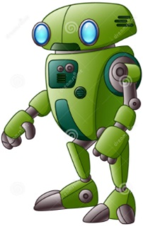
PROPIEDADES ESPECÍFICAS DE LA MATERIA

Las propiedades intrínsecas son las mismas propiedades específicas y como su nombre lo indica, estas permiten identificar y diferenciar unas sustancias de otras. Estas propiedades son muy importantes. Proveen información sobre las características puntuales de todas las sustancias.
Algunas de ellas son: organolépticas, densidad, punto de ebullición, punto de fusión, solubilidad, conductividad, ductilidad, maleabilidad y brillo, entre otras.
Las propiedades organolépticas son aquellas que perciben nuestros sentidos, como el color, el olor, la textura, el sabor, etc.
GRADO 8– SEMANA 9 – TEMA: PROPIEDADES ESPECÌFICAS MATERIA

BRILLO | LA DENSIDAD | EL PUNTO DE EBULLICIÓN
Es la capacidad de la materia de reflejar ciertos espectros de luz y es típico de los elementos metálicos o minerales. Dicho brillo puede ser metálico, adamantino, nacarado o vítreo, dependiendo de qué sustancia usemos de referencia (metal, diamante, nácar o vidrio. | Es la relación que existe entre la masa de una sustancia y su volumen. Unidades de medicion: gr/L o gr/cm3. Instrumento de medicion es el densimetro. | Es la temperatura a la cual una sustancia pasa de estado líquido a estado gaseoso. Por ejemplo, el punto de ebullición del agua es de 100 °C.
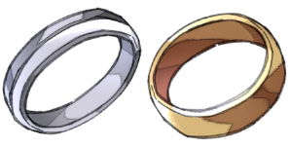 | 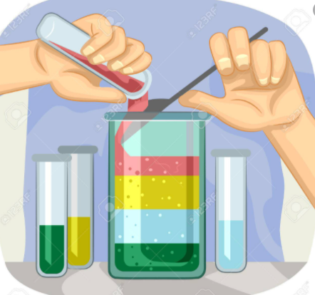 | 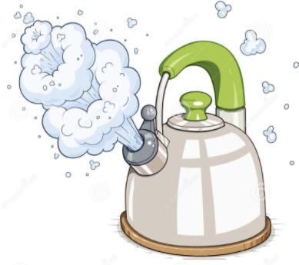

EL PUNTO DE FUSIÓN | LA SOLUBILIDAD | LA CONDUCTIVIDAD
Es la temperatura a la cual una sustancia pasa de estado sólido a estado líquido. Por ejemplo, el punto de fusión del cobre es de 1.085 °C. | Se define como la propiedad que tienen algunas sustancias para disolverse en un líquido formando una solución a una temperatura determinada. Por ejemplo, el esmalte es insoluble en agua pero es soluble en acetona. | Es la propiedad que se genera por la interacción de los materiales con la electricidad y el calor. Por ejemplo, la cerámica transfiere el calor y los metales la electricidad.
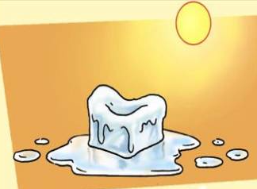 | 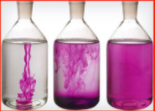 | 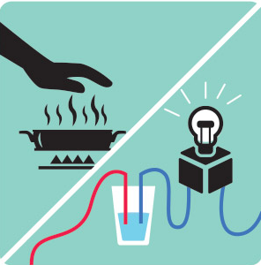
LA DUCTILIDAD | LA MALEABILIDAD
Hace referencia a la facilidad con la cual algunos materiales se dejan convertir en hilos o alambres como el cobre, la plata y el oro. | Es la capacidad que tienen algunos materiales de convertirse en láminas. Por ejemplo, metales como cobre, oro, plata y aluminio.
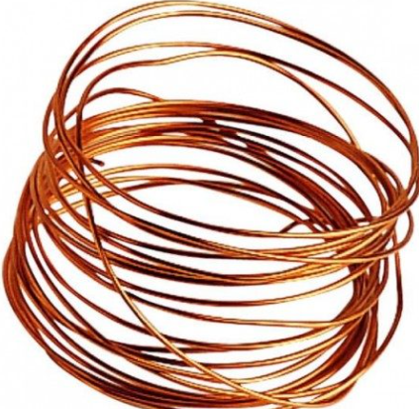 | 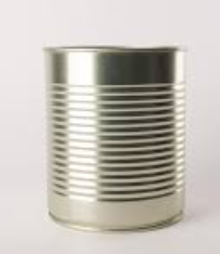

TEMPERATURA Y ESCALAS DE TEMPERATURA
GRADO 8– SEMANA 9 – TEMA: TEMPERATURA Y ESCALAS DE ºT


ACTIVIDADES POR DESARROLLAR

- Con base a la lectura “CAMBIO CLIMÁTICO CAMBIARÍA REPRODUCCIÓN DE ALGUNOS ANIMALES” conteste las siguientes preguntas:
- Según la lectura ¿Qué especie se ve afectada por el cambio climatico?___________________
____________________________________________________________________________
- ¿Qué sexo se ve más afectado en la especie de los gorgojos de Bellotas?________________
- ¿Qué efectos negativos tiene el cambio climatico en los animales?:_____________________________
__________________________________________________________________________________
- Señala cuáles de las siguientes características pertenecen a la Reproducción Sexual marcando con una X si V (verdaderas) y F (Falso):
ORACIONES | V | F
No requiere células especializadas.
Permite el intercambio de genes.
Es menos evolucionada que la reproduccion sexual
Se hace mediante gametos
Interviene un solo progenitor

- Coloca las palabras clave de las fases de la mitosisen cada una de las oraciones, según corresponda:
PALABRAS CLAVE
PROFASE – METAFASE -ANAFASE- TELOFASE

- Las cromátidas se separan en la ________________.
- La cromatina se condensa para formar los cromosomas en la _____________
- El nucléolo desaparece en la ____________
- El citoplasma celular se divide en la _______________
- El nucléolo reaparece en la ______________
- Los cromosomas se colocan en la zona ecuatorial de la célula en la ___________
- Los cromosomas se replican en la ________________
- Los cromosomas se desplazan hacia los polos de las células en la _______
- El huso acromático se forma en la________________
- ¿Qué fase de la mitosis representa cada dibujo? Organiza en orden las fases de la mitosis:
 | 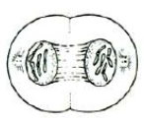 |  | 
- completa el siguiente mapa sinoptico sobre los tipos de reproduccion celular mitosis y meiosis:

MITOSIS MEIOSIS

- Explica con tus propieas palabras los siguientes procesos que realiza la reproduccion sexual:
GAMETOGENESIS | FECUNDACION | DESARROLLO DEL EMBRION
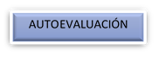

FUENTES BIBLIOGRAFICAS:
- Fuente: https://concepto.de/propiedades-especificas-de-la-materia/#ixzz6k1R1ubfh

VALORA TU APRENDIZAJE |  | SI | NO | A VECES
1.Cognitivo | Identifica las diferencias entre los tipos de reproducción celular mitosis y meiosis.
2.Procedimental | Realiza las actividades propuestas en orden y de manera correcta.
3.Actitudinal | El estudiante demuestra una buena actitud para el desarrollo de las actividades.

